**מבוא להנדסת חלל – מטלה מרכזית**

מגישים:

אגואן חורי- 208049791

איימן יונס- 207054354

למא שואהנה- 212345466

מוגש במסגרת קורס מבוא להנדסת חלל

תוכן עניינים

מטרות 3

מבוא ורקע תאורטי 3

סקירת ספרות: 4

תיאור כללי ומהלך העבודה 7

תוצאות 9

מסקנות 12

רשימת מקורות 12

# מטרות

פיתוח מערכת לסיווג תמונות עבור לווין זעיר: כולל יכולת זיהוי אופק, יכולת זיהוי כוכבים והבהובים, יכולת זיהוי "תמונות טובות", יכולת דחיסה של תמונות והתאמתם לשידור. במסגרת הפרויקט נרצה להשיג את היכולות הבאות:

1. בהינתן תמונות של לווין נרצה לדעת לסווג אותן למחלקות הבאות:
   1. תמונות כוכבים.
   2. תמונות של כדור הארץ ביום.
   3. תמונות של כדור הארץ בלילה עם הרבה תאורה של ערים.
   4. תמונות שרואים בהן גם את כדור הארץ וגם את החלל והרוטב היטב את התעגלות כדור הארץ.
   5. תמונות פסולות אשר יסווגו כלא רלוונטיות.
2. בהינתן אוסף תמונות ופרמטר ומחלקה, נרצה למיין את התמונות לפי הרלוונטיות (הכי יפה ומתאימה במקום הראשון וכו').
3. בהינתן תמונה נרצה לדעת לגזור ממנה את האיזור הכי "מעניין" לדוגמא אם זו תמונה של כדור הארץ, נרצה לגזור את האיזור שנראה באופן הכי חד (נניח יבשה ולא ים).
4. דחיסה אגרסיבית של תמונות בעקבות משאבי התקשורת המוגבלים של הלווין באמצעות עיבוד תמונה, נרצה לדחוס את התמונות לגודל 10-20kB (גודל VGA).

# מבוא ורקע תאורטי

תחום חקר החלל ובפרט ניתוח של תצלומי לווין הוא תחום מתפתח אשר מצריך כלים מתקדמים לביצוע אנליזות וניתוחים שונים. הבעיות העיקריות הן מגבלת כוח החישוב של מחשב המשימה, ומשאבי התקשורת המוגבלים של הלווין, אשר ימנעו ממנו להשתמש בטכנולוגיות אשר צורכות משאבים רבים וזמני חישוב ארוכים. כדי להתגבר על זה נצטרך להשתמש במודלים קטני משקל, ובנוסף לאפשר הקטנת תמונות לגודל שמתאים למשאבי התקשורת המוגבלים של הלווין. בעזרת צילומי לווין ניתן לעשות שימושים רבים בתחומים רבים אשר תצלומי על וזיהוי שינויים יכולים לתרום להם. לדוגמא, התחום הצבאי, בעזרת תצלומי לווין ניתן לראות תזוזת כוחות חריגה, בניית מבנים צבאיים חדשים וכו'. בתחום החקלאי, ניתן לראות את מצב מאגרי המים, לחזות בעיות ועוד. כדי להבין את השימושים העיקריים והצרכים של תחום חקר החלל קראנו מאמרים שונים בתחום ושיטות לפתרון בעיות בעזרת למידת מכונה ולמידה עמוקה.

# סקירת ספרות:

**Satellite and Scene Image Classification Based on Transfer Learning and Fine Tuning of ResNet50**

המאמר דן במטרה העיקרית של סיווג תמונות, אשר היא להתאים תווית לתמונות בהתאם לתוכן התמונה. ראשית, מוסבר תהליך סיווג וניתוח תמונה באופן כללי, תוך הצגת השימושים של זה בתחומי הזיהוי תבניות, שחזור תמונה, זיהוי אובייקטים, זיהוי פנים, זיהוי טקסט מתמונה, זיהוי מחלות אוטומטיות, מיפוי גאוגרפי ועוד.. בכל מודל מבוסס סיווג תמונה, המטרה העיקרית של המחקר היא להתאים תווית נכונה לתמונה. משתמשים בקבוצת תמונות בתור תמונות אימון. ישנן שלוש גישות עיקריות לסיווג תמונות דיגיטליות אשר מבוססות על ייצוג מאפיינים ברמה נמוכה, ייצוג מאפיינים ברמה בינונית, או גישה אשר מבוססת על רשת נוירונים עם קונבולוציה (CNN). במהלך המחקר שמוצג במאמר ניסו לשפר את דיוק סיווג התמונות תוך שימוש במודל למידה עמוקה מסוג CNN. נבחרה רשת מסוג ResNet50 לצרכי הערכה של הביצועים. ResNet50 זה שם קיצור לרשת שאריות עם 50 שכבות. החוקרים התבססו על האמרה שככל שהרשת עמוקה יותר ככה היא טובה יותר עם מודלי למידה עמוקה, אבל הם נתקלו בבעיות. התאוריה הזאת הופרכה כאשר רשת עם 52 שכבות ייצרה תוצאות גרועות לעומת רשתות עם 20-30 שכבות. הסיבה העיקרית לירידה בביצועי המודל היא הגרדיאנטים שנעלמו. כאשר הרשת עמוקה מידי, ערך הגרדיאנט יורד ל 0, מה שגורם למשקלים לא להתעדכן, ולכן שום למידה לא מתבצעת. על פי הספרות, כיול של רשת CNN מאומנת מראש יכולה לשפר את דיוק הסיווג בתחום הרצוי. ResNet50 הרשת שעשו בה שימוש, היא רשת שאומנה מראש על ImageNet, אשר מכילה בערך 1.2 מיליון תמונה אשר התכונות והמשקלים שלהן עוברות הלאה למשימה הבאה תוך שימוש באותה רשת מאומנת. הדאטה סט שעליו עבדו במהלך המחקר מכיל 5 תתי דאטה סטים, אשר כל דאטה סט מכיל מספר תמונות לווין ומחלקות שונה עם רזולוציות שונות. RSSCN – אשר מכיל 7 מחלקות, 400 תמונות בכל מחלקה, 2800 תמונות סה"כ, ורזולוציית תמונה של 400X400. SIRI-WHU – אשר מכיל 12 מחלקות, 200 תמונות בכל מחלקה, 2400 תמונות סה"כ ורזולוציות תמונה של 200X200. UCM – אשר מכיל 21 מחלקות, 100 תמונות בכל מחלקה, 2100 תמונות סה"כ ורזולוציית תמונה של 256X256. Corel-1K – אשר מכיל 10 מחלקות, 100 תמונות בכל מחלקה ו 1000 תמונות סה"כ עם רזולוציות מעורבבות שיכולות להיות 384X256 או 256X384. Colel-1.5K – אשר מכיל 15 מחלקות, 100 תמונות בכל מחלקה, 1500 תמונות סה"כ ורזולוציות מעורבבות שיכולות להיות 384X256 או 256X384. במהלך המחקר הצליחו להגיע לדיוק גבוה מאוד לעומת מחקרים אחרים בתחום. עבור הדאטה סט הראשון הגיעו ל 92% דיוק. עבור הדאטה סט השני הגיעו ל 94.03% אחוזי דיוק. עבור הדאטה סט השלישי הגיעו ל 97.78% אחוזי דיוק. עבור הדאטה סט הרביעי הגיעו ל 99.56% אחוזי דיוק ועבור הדאטה סט האחרון הגיעו ל 99.56% דיוק. במסגרת המחקר הצליחו החוקרים לבצע כיול לרשת המאומנת מראש ResNet50 ושיפור ההיפר פרמטרים וראש הרשת. כדי לכייל את למידת ההיפר פרמטרים הם עשו שימוש במתזמן מסוג piecewise. כדי לשפר את הoptimizer היפר פרמטר, הם השתמשו בלמידה משקלית וקצב למידה מותנה. ניתוח התוצאות הראה כי המודל המוצע שהגיעו אליו החוקרים יכול לסווג תמונות בצורה אפקטיבית יותר לעומת מודלים ממחקרים דומים. הביצועים הכללים של כל מודל למידה עמוקה תלוי בכמות המידע הזמין לאימון המודל. ככל שיש פחות דוגמאות אימון כך יותר קשה להגיע לדיוק גבוה יותר.

**Satellite Image Classification Using a Hierarchical Ensemble Learning and Correlation Coefficient-Based Gravitational Search Algorithm**

סיווג תמונות לווין היא טכנולוגיה אשר נמצאת בשימוש נרחב במגוון אפליקציות זמן אמת כמו בצבא, מיפוי גאוגרפי, מעקב, ומעקב סביבתי. לכן, סיווג תמונות לווין יעיל היא יכולת הכרחית. במסגרת המחקר במאמר הזה עשו שימוש ב HFEL (מסגרת היררכית ולמידה משותפת). ובבחירת תכונות אופטימליות כדי למסווג תמונות לווין בצורה מדוייקת. המסגרת שבה השתמשו עושה שימוש ב 3 סוגים שונים של רשתות נוירונים, AlexNet, LeNet-5 ו ResNet. בנוסף, את התכונות האופטימליות חילצו בעזרת אלגוריתם CCGSA אשר עושה שימוש בקורלציית המקדמים. בנוסף, נעשה שימוש ב MSVM כדי לסווג את תמונות הלווין על ידי התכונות שחולצו מהשכבות המחוברות של ה CNN והתכונות שנבחרו על ידי ה CCGSA. השילוב של HFEL ו CCGSA שומש כדי ליצור סיווג מדויק על גבי דאטה סטים שונים כמו SAT-4, SAT-6, Eurosat אשר מכילים תמונות לווין. השלבים שבוצעו במסגרת הניסוי הם עיבוד מקדים לתמונה, ביצעו נורמליזציה לתמונות כדי להגביר את איכות התמונה. שיפור הוויזואליות של תמונות לווין נעשה על ידי גיוון טווחי ערכי הפיקסלים תוך שימוש בנורמליזציה. לאחר מבצעים Data augmentation על כל תמונה, מסובבים את התמונה ב 0, 90, 180 ו 270 מעלות והופכים אותה מימין לשמאל. בדרך זאת יצרו 8 תמונות עבור כל תמונה מעובדת אחת. השלב הבא הוא חילוץ התכונות מתוך ה CNN. בשיטת ה HFEL-CCGSA שעשו בה שימוש, למידה משותפת מבוצעת על ידי שרשור התכונות מה CNN. נעשה שימוש ב 3 CNN שונים כדי לחלץ את התכונות האופטימליות מתמונות הקלט. וקטור התכונות מהשכבות המחוברות נוצר והוקטורי תכונות האלה משורשרים יחד. לאחר מכן מבוצע בחירת תכונות על ידי CCGSA תוך שימוש בקורלציות המקדמים של התכונות. לבסוף, התכונות שחולצו בשיטת שרשור התכונות, והתכונות שחולצו בעזרת שיטת CCGSA נשלחים כקלט למודל ה MSVM כדי לקבל את הסיווג המדוייק של תמונות הלווין. כדי ליצור את ה MSVM, SVM רב בינארי משולב תוך כדי תהליך הסיווג. נעשה שימוש בשיטת OVA (One Versus All) כדי לפתור בעיות אשר קשורות ל SVM רב מחלקתי. דיוק המודל עבור Sat-4 ו Sat-6 דאטה סט היה 99.99% ועבור Eurosat dataset היה 99.49% שזה דיוק מקסימלי עבור תמונות הלווין. מהתוצאות האלה הסיקו כי שיטת HFEL-CCGSA מספקת ביצועים טובים יותר לעומת השיטות הקיימות לסיווג תמונות לווין.

**Satellite Image Classification with Deep Learning**

המאמר מתחיל בהסבר על למידה עמוקה, וההבדל מלמידת מכונה והשימוש בשכבות לאחר מכן, מסביר על מודל ה CNN שמכיל סדרה של שכבות מעבדות. כל שכבה היא משפחה של מסנני קונבולציה אשר מזהות תכונות של תמונות. במהלך המחקר פותח מערכת למידה עמוקה אשר מסווגות אובייקטים ומתקנים מתוך ה fMoW דאטה סט. הדאטה סט פורסם בשנת 2017 על ידי סוכנות IARPA אשר מכיל תמונות לווין עם תוויות אשר מייצגות מפה פונקציונלית של העולם. הדאטה סט מכיל מיליון תמונות אשר מחולקות ל 62 מחלקות. המערכת שפותחה מקבלת כקלט תמונת לווין אשר מכילה בתוכה מידע meta אשר מכיל את מיקום האובייקט. המערכת מסווגת את הקלט לאחד מתוך 63 המחלקות, בנוסף למחלקת הזיהוי השגוי. המערכת בנויה מרשתות CNN אשר לומדות יחדיו לצד פעולות עיבוד תמונה ורשתות נוירונים אשר מאחדות את תכונות התמונות מה CNN עם הmetadata. הלימוד המשותף מאחד את הפלטים של רשתות הנוירונים על ידי ממוצע לא ממושקל לתוך קבוצה של הסתברויות חיזוי עבור 63 המחלקות. המחלקה עם ההסתברות המקסימלית קובעת את הסיווג. המימוש בוצע באמצעות פייתון וספריית Keras ו TensorFlow. שלב עיבוד התמונה הכיל בתוכו הגדלה של המסגרת של האובייקט או המתקן בפרופורציה לגודל שלו, לפני חיתוך ושינוי הגדול. השלב הזה היה הכרחי כדי לספק את הפיקסלים סביב האובייקט שאנחנו מעוניינים לסווג ל CNN. פעולה נוספת שנוסתה, היא להפוך את המסגרת למרובעת כדי לשמור על היחס של תכונות התמונה על ידי הגדלה של המימד הקטן להתאים למימד הגדול. חלק מה CNN השיגו תוצאות טובות יותר עם פעולה זאת לעומת הפעולה הראשונה. לאחר מכן התמונות המעובדות נכנסות לרשתות ה CNN. במקום להשתמש ב CNN יחיד, הם השתמשו בלמידה משותפת עבור מערכת הלמידה העמוקה. כל CNN שונה בדרך שבה הוא מסווג את הקלטים למחלקות, ותוך שילוב הפלטים, הצליחו להשיג שיפור משמעותי. לאחר מכן, הפלטים של רשתות הנוירונים מאוחדים גם הם תוך שימוש בממוצע לא ממשוקל. החיזויים עבור כל מחלקה עוברים ממוצע, והמחלקה עם ההסתברות המקסימלית נבחרת לסיווג. השיטה הפשוטה של למידה משותפת של רשת נוירונים הוכיחה כי היא בדרך כלל אפקטיבית כמו אלגוריתמים מסובכים יותר. הדאטה סט מכיל 11,000 תמונות שמזוהות בצורה לא נכונה, במהלך הניסוי הן חולקו ביחס 90/10 לאימון ובדיקה בתור המחלקה ה 63. בנוסף, נוסתה שיטה נוספת לזיהוי סיווג שגוי על ידי הצבת ערך סף כמו "0.5" שבמידה ואין הסתברות שגבוהה ממנו, נסווג את התמונה למחלקה של הסיווג השגוי. לאחר אימון המודל, הוא נבדק על 53,000 תמונות בדיקה, והשיג דיוק של 83%. בעזרת המערכת שפותחה במהלך המחקר ניתן יהיה לעבד מספר רב של תמונות לווין אשר מכילות אובייקטים ומתקנים שמעניינים אותנו, וככה לפתור בעיות בעולם האמיתי כמו זיהוי מכרות לא חוקיים, דייג לא חוקי, עזרה לצוותי חילוץ והצלה ועוד.

# תיאור כללי ומהלך העבודה

כחלק למידת הנושא וקריאת המאמרים, החלטנו לבחור במודל למידה עמוקה מסוג CNN על מנת לבצע את סיווג התמונות. זהו המודל שהציג את התוצאות הטובות ביותר בכל המחקרים שנעשו לזיהוי תמונה ולכן בחרנו בו. בשלב הראשון, חיפשנו תמונות לווין באינטרנט שנוכל לעשות בהן שימוש למטרות אימון המודל. לאחר שמצאנו מספיק תמונות שמכסות את כל היכולות שאנחנו רוצים לממש, התחלנו בכתיבת הקוד ותכנון הפרויקט. יצרנו ממשק משתמש בעזרת ספריית PyQt5 בפיתון אשר מאפשר אימון המודל מחדש, או ביצוע חיזוי על תמונה שתתקבל כקלט. כרגע זה קלט שהמשתמש מכניס, בעתיד נרצה לחבר את זה ללוויין ישירות. בנוסף, את אותו דבר עשינו גם עבור היכולת שתבצע סגמנטציה לתמונה ותזהה חלקים מעניינים. אנחנו החלטנו שחלקים מעניינים בתמונה זה מקורות מים, ולכן נוכל לאמן את מודל הסגמנטציה דרך הממשק, או לטעון לתוכו תמונה ולקבל חיתוך של החלק שמופיע בו מקור מים בתמונה. בנוסף יוצג גם האחוז שהוא מהווה מתוך התמונה הכוללת. אפשרות נוספת היא מיון תמונות על פי מידת העניין שלנו בהם. מכיוון שהחלטנו שמקור מים זה מה שמעניין אותנו, אז הקוד ימיין את כל התמונות שנטען לתיקייה על פי כמות המים שנמצאת בהן, מהקטן לגדול וייתן אפשרות לעבור ביניהן. לבסוף, יצרנו יכולת דחיסת תמונה אשר מצליח להקטין כל תמונה לגודל של 10KB-20KB אשר יתאים ליכולות השידור של הלווין.

את היכולת הראשונה, של סיווג תמונות לתוויות, מימשנו באמצעות מודל למידה עמוקה מסוג CNN, אשר מאפשר לסווג תמונות בעלות מחלקות שונות. ראשית אנחנו מכינים את הנתונים, ומתרגמים אותם לפורמט אשר המודל יוכל לעבוד עליו. יצרנו DataFrame של פייתון אשר מכיל בתוכו את מיקומי התמונה והתווית שלה, ולבסוף שמרנו את זה בקובץ csv. בשלב הבא ביצענו עיבוד לתמונות באמצעות פונקציית ImageDataGenerator של ספריית Keras. העיבוד כלל סילום של ערכי הפיקסלים, ביצוע אוגמנטציה והמרת התמונות והתוויות לקבוצה של "tensors". לבסוף חילקנו את הנתונים לקבוצות אימון ובדיקה. בשלב הבא, בנינו מודל CNN עם מספר שכבות קונבולוציה מסוג dense ו softmax. לבסוף המודל מקומפל בעזרת אופטימייזר מסוג Adam, פונקציית הפסד אשר עובדת על בסיס הצלבת אנטרופיות בין הקטגוריות, ושימוש ב accuracy כמטריקת שערוך המודל.

בשלב הבא אימנו את המודל תוך שימוש ב 50 חזרות (epochs) ולאחר מכן ביצענו ולידציה על נתוני הבדיקה. לבסוף שמרנו את המודל בקובץ לשימור עתידי. כך לא נצטרך לאמן את המודל כל פעם מחדש ונוכל לטעון אותו ישירות על מחשב המשימה של הלווין מבלי לבזבז משאבים יקרים. יצרנו פונקציה בשם predict אשר בעצם מבצעת חיזוי על תמונות חדשות. היא מקבלת תמונה כקלט וטוענת אותו למודל המאומן, המודל מחזיר כפלט הסתברויות עבור כל מחלקה (תווית), והמחלקה עם ההסתברות הכי גבוהה נבחרת בתור המחלקה שנחזתה.

את היכולת השנייה והשלישית של ביצוע סגמנטציה וחיתוך חלקים מעניינים מתמונת הקלט וגם מיון תמונות על פי רמת העניין בהן ביצענו באמצעות מודל מסוג U-Net עבור סגמנטציית תמונות. יצרנו פונקציות כיווץ והרחבה של התמונה אשר יקחו חלק בארכיטקטורת המודל שלנו וישמשו כשכבות. בעת בניית המודל אנחנו מאחדים את התכונות שהתקבלו מהפונקציות כיווץ והרחבה כדי לעזור למודל לשמור על מידע חשוב. לאחר מכן אנחנו מכינים את הדאטה סט ומפצלים אותו לנתוני אימון ובדיקה, מקמפלים את המודל ומאמנים אותו. לבסוף אנחנו גם כאן שומרים את המודל המאומן כדי שלא נצטרך לבצע אימון מחדש על הלווין עצמו. גם כאן יצרנו פונקציית חיזוי אשר מקבלת תמונה מעבדת אותה ומחזירה את החלקים החשובים ביותר בתמונה על פי ההגדרות שלנו (זיהוי קטעי מים). בנוסף, יצרנו פונקציית מיון אשר מקבלת רשימה של תמונות, חוזה את האזורים המעניינים בכל תמונה וממיינת אותם על פי אחוז האזור המעניין מתוך כלל התמונה.

כדי לממש את היכולת האחרונה של דחיסת תמונות לגודל של 10-20KB יצרנו פונקציה אשר מקבלת תמונה כקלט, בודקת את הגודל המקורי של התמונה, מגדירה את האיכות הרצויה של התמונה הדחוסה. במידה והתמונה שנטענה קטנה מ 20KB אז לא נבצע דחיסה. לאחר מכן אנחנו מעבירים את התמונה למצב RGB ושומרים את התמונה החדשה עם האיכות שחישבנו תוך ביצוע אופטימיזציה. כך מימשנו את כל היכולות שהגדרנו במטרות הפרויקט.

# תוצאות

עבור היכולת הראשונה של סיווג תמונות הצלחנו להגיע לדיוק של מעל 90% עבור המודל שבנינו. זוהי רמת דיוק גבוהה אשר מספקת אותנו יחסית למגבלות המחשוב של מחשב המשימה. כמובן שנוכל לשפר זאת עוד בעתיד על ידי הוספה של תמונות אימון נוספות והרחבת המודל לדאטה סטים גדולים יותר.

**ביצוע סיווג לדוגמא של תמונה שטענות למודל:**

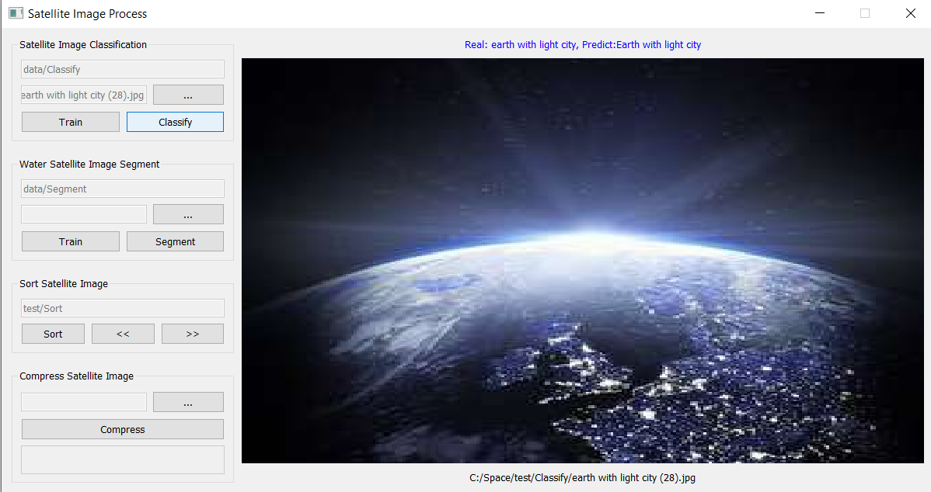

ניתן לראות שהמודל הצליח לסווג את התמונה כתמונה של כדור הארץ עם ערים מוארות. כמובן שיש עוד מחלקות שהמודל יודע לסווג לפיהן כמו תמונות כוכבים, תמונות של כדור הארץ עצמו בחלל, ותמונות שממש רואים את האדמה / ים בתוך הכדור ללא רקע של חלל.

גם ביכולת השנייה והשלישית אשר מתעסקות בזיהוי איזורים מעניינים בתמונה ומיונים על פי רמת מעניינות הצלחנו להגיע למעל 90% אחוזי דיוק. הכלי יודע לקבל תמונה, ולסמן את איזורי המים שמופיעים בתמונה תוך חישוב האחוז שהמים מהווים מתוך התמונה הכוללת.

**סיווג לדוגמא:**

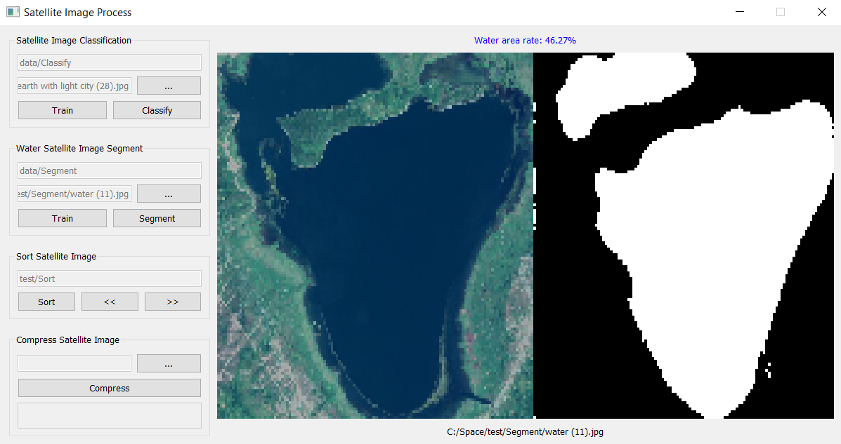

יכולות המיון גם עובדות מצוין, לאחר הרצת פונקציית המיון, קיבלנו מיון של תמונות מהאחוז הנמוך ביותר של מקורות מים לאחוז הגבוה ביותר. דוגמא לשלושת התמונות הראשונות:

**תמונה ראשונה – דירוג 0, 16.65% מים מכלל התמונה.**

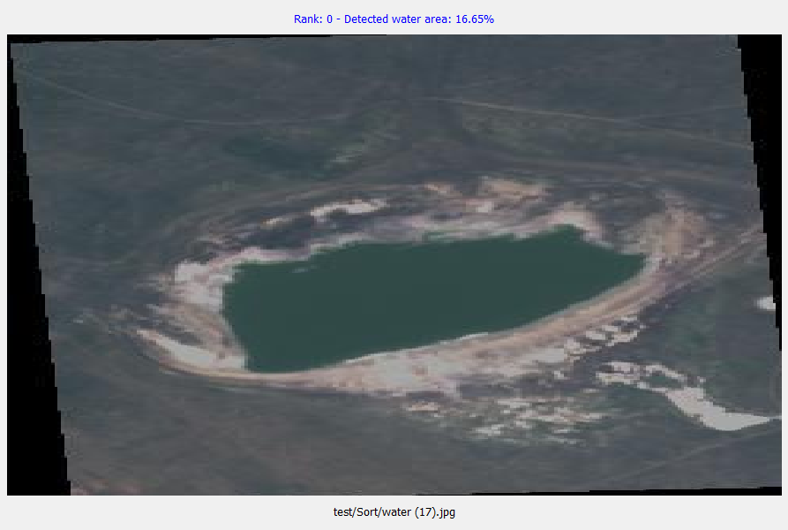

**תמונה 2 – דירוג 1 – 17.24% מים מכלל התמונה:**

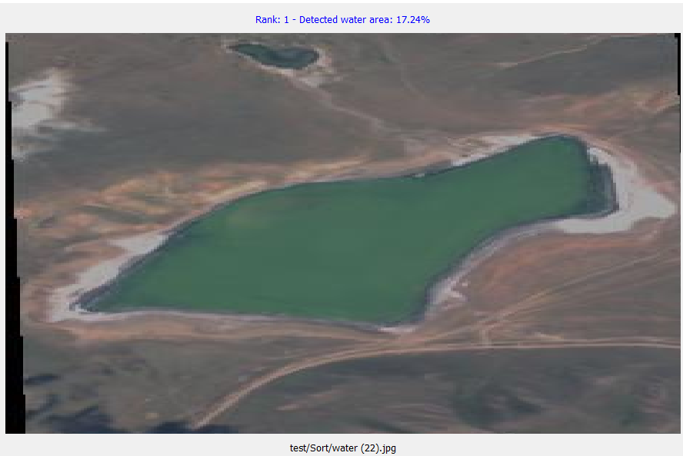

**תמונה 3 – דירוג 2 – 17.6% מים מכלל התמונה:**

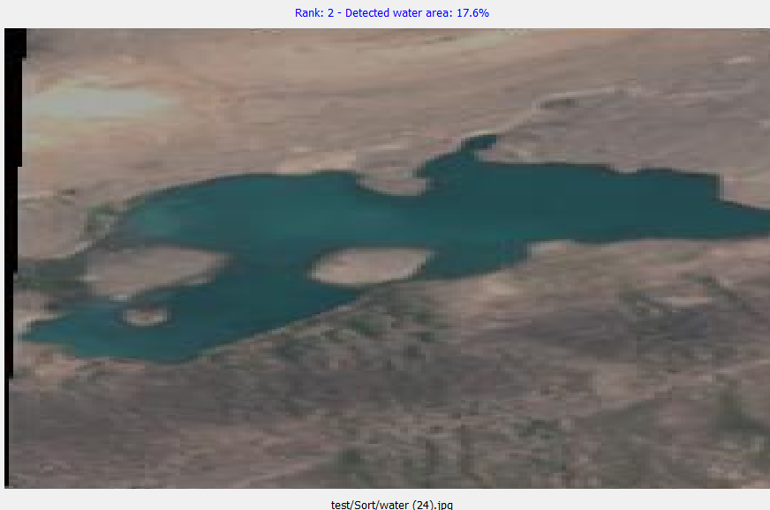

את היכולת האחרונה של כיווץ תמונה הצלחנו ליישם בהצלחה עבור כל תמונה שנטען. **דוגמא לכיווץ תמונה:**

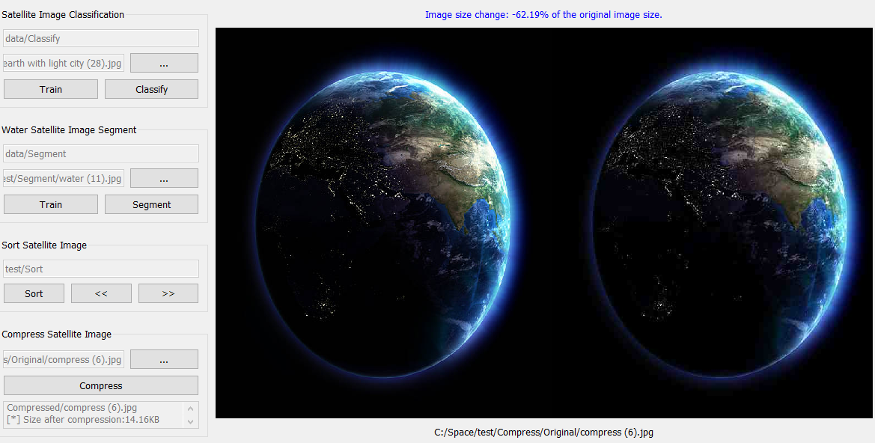

משמאל, התמונה המקורית, מימין התמונה המכווצת, סה"כ הצלחנו להקטין את התמונה ב 62.19% מהגודל המקורי ולהוריד אותה לגודל כולל של 14.16KB מבלי לפגוע באיכות. קשה להבדיל בין התמונה משמאל (לא מכווצת) לבין התמונה המכווצת מימין.

# מסקנות

בעזרת טכניקות עיבוד תמונה ולמידה עמוקה הצלחנו ליישם כלי שימושי אשר יודע לטפל בתמונות לווין, לסווג אותן על פי מחלקות, לחתוך מהן אזורים חשובים, ולדחוס אותן. במהלך ביצוע הפרויקט למדנו טכנולוגיות חדשות ויכולות אשר יכולות להיות מאוד שימושיות לתעשיות מסוימות אשר עושות שימוש בתצלומים. גילינו שבעזרת למידה עמוקה ואפשר לקטלג תמונות בצורה יחסית מדויקת במידה והמודל מוגדר בצורה טובה ויש מספיק נתוני אימון. בנוסף, גילינו שאפשר לדחוס תמונות תוך שמירה יחסית על איכותם. מה גם שלמדנו לחתוך חלקים מעניינים מהתמונה. בפרויקט שלנו החלטנו שחלק מעניין הוא מקור מים, אבל יכולנו גם להחליט כי מדשאות, שדות, או שטחים מדבריים וחוליים הם אזורים מעניינים ולבצע חיתוכים בהתאם. יש המון הרחבות ויישומים שניתן לבצע על הפרויקט הנוכחי, זהו תחום מרתק ואין סופי שבא לידי ביטוי כמעט בכל תחום בחיינו.

# רשימת מקורות

1. <https://www.mdpi.com/2072-4292/13/21/4351>
2. <https://www.hindawi.com/journals/mpe/2021/5843816/?utm_source=google&utm_medium=cpc&utm_campaign=HDW_MRKT_GBL_SUB_ADWO_PAI_DYNA_JOUR_X_Partners_IET&gclid=CjwKCAjwpayjBhAnEiwA-7ena6s-cJxbeDlNouCxL3iRfV6r67ontoB2qDPPb5A9FjaRVmFvIUncYRoCLl8QAvD_BwE>
3. https://arxiv.org/ftp/arxiv/papers/2010/2010.06497.pdf